Вар.12
Найти R общее:
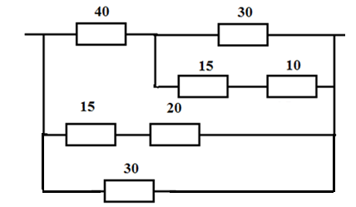

Задача: Определить мощность Р и напряжение на зажимах нагревательного прибора с сопротивлением R=60 Ом, если сила тока в нем I=4 А.
Тест
1. Провода одинакового диаметра и длины из разных материалов при одном и том же токе нагреваются следующим образом…
1) Самая высокая температура у медного провода
2) Самая высокая температура у алюминиевого провода
3) Провода нагреваются одинаково
4) Самая высокая температура у стального провода

2. КАКОЕ СОПРОТИВЛЕНИЕ ДОЛЖНЫ ИМЕТЬ ВОЛЬТМЕТР И АМПЕРМЕТР:
1)Большое. 2 ) Малое. 3)Вольтметр - большое, амперметр – малое.
4) Вольтметр - малое, амперметр – большое.

3. Какое напряжение будет в розетке, если вместо нулевого провода подключить фазный?
А) 127 В Б) 220 В В) 380 В Г) 36 В

4 Как изменится ток в цепи по закону Ома, если напряжение увеличится в два раза?
1) Не изменится 2) Увеличится в 4 раза 3) Увеличится в 2 раза
4) Уменьшится в 2 раза

5. ОДНОЙ ИЗ ТЕХНИЧЕСКИХ МЕР ЗАЩИТЫ ПРОВОДКИ ОТ КОРОТКОГО ЗАМЫКАНИЯ ЯВЛЯЕТСЯ:
1) Электросчетчик . 2) Изоляция токоведущих частей.
3) Автоматический выключатель. 4) Устройство защитного отключения.

